Лабораторная работа 4

Задание для самостоятельного выполнения

Ощепков Дмитрий Владимирович НФИбд-01-22

Содержание

# 1 Цель работы

Самостоятельно реализовать модель

# 2 Задание

Описание моделируемой сети: – сеть состоит из N TCP-источников, N TCP-приёмников, двух маршрутизаторов R1 и R2 между источниками и приёмниками (N — не менее 20); – между TCP-источниками и первым маршрутизатором установлены дуплексные соединения с пропускной способностью 100 Мбит/с и задержкой 20 мс очередью типа DropTail; – между TCP-приёмниками и вторым маршрутизатором установлены дуплексные соединения с пропускной способностью 100 Мбит/с и задержкой 20 мс очередью типа DropTail; – между маршрутизаторами установлено симплексное соединение (R1–R2) с пропускной способностью 20 Мбит/с и задержкой 15 мс очередью типа RED, размером буфера 300 пакетов; в обратную сторону — симплексное соединение (R2–R1) с пропускной способностью 15 Мбит/с и задержкой 20 мс очередью типа DropTail; – данные передаются по протоколу FTP поверх TCPReno; – параметры алгоритма RED: qmin = 75, qmax = 150, qw = 0, 002, pmax = 0.1; – максимальный размер TCP-окна 32; размер передаваемого пакета 500 байт; время моделирования — не менее 20 единиц модельного времени.

# 3 Выполнение лабораторной работы

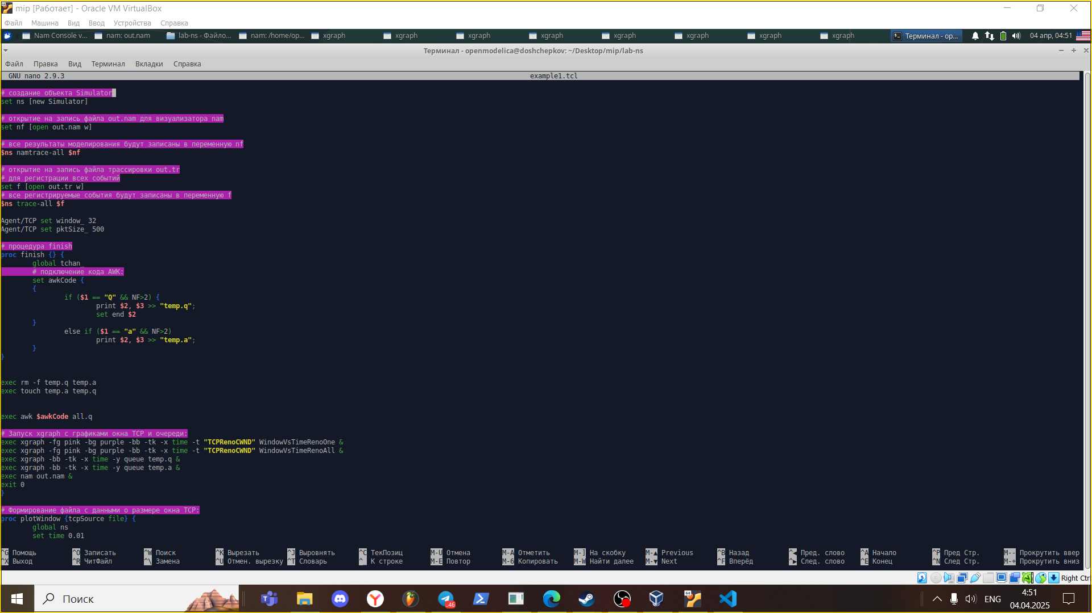

Рис. 1: Фрагмент кода

Схема модели

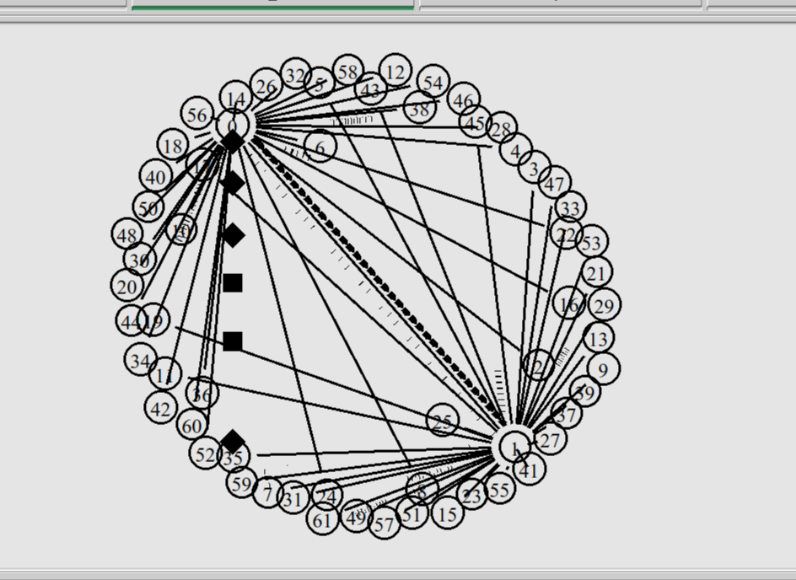

Рис. 2: Схема модели

Изменение размера окна TCP на линке 1-го источника при N=30

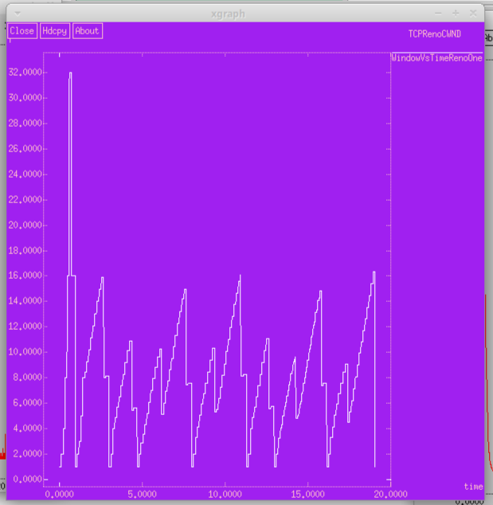

Рис. 3: Изменение размера окна TCP на линке 1-го источника при N=30

Изменение размера окна TCP на всех источниках при N=30

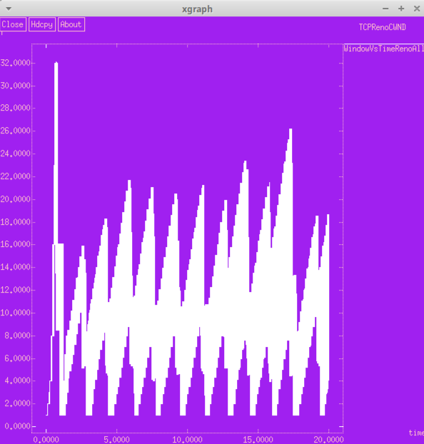

Рис. 4: Изменение размера окна TCP на всех источниках при N=30

Изменение размера длины очереди на линке (R1–R2) при N=30, qmin = 75, qmax = 150

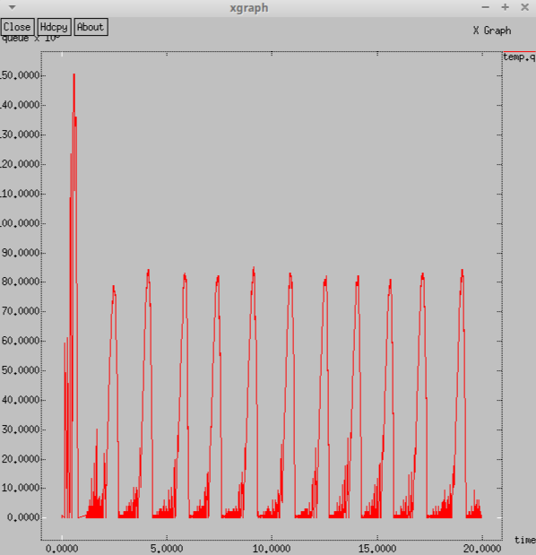

Рис. 5: Изменение размера длины очереди на линке (R1–R2) при N=30, qmin = 75, qmax = 150

Изменение размера средней длины очереди на линке (R1–R2) при N=30, qmin = 75, qmax = 150

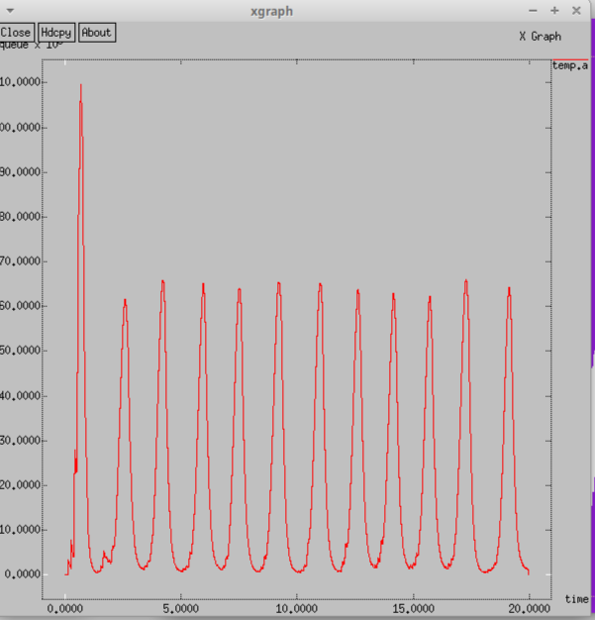

Рис. 6: Изменение размера средней длины очереди на линке (R1–R2) при N=30, qmin = 75, qmax = 150

# 4 Выводы

Самостоятельно реализовал модель в NS-2